行管处2018年决算公开
黄石港区行管处2018年决算公开
目 录
第一部分:部门基本情况
一、部门主要职责
二、部门决算单位构成
第二部分: 部门2018年部门决算表
一、收入支出决算总表（表1）
二、收入决算表（表2）
三、支出决算表（表3）
四、财政拨款收入支出决算总表（表4）
五、一般公共预算财政拨款支出决算表（表5）
六、一般公共预算财政拨款基本支出决算表（表6）
七、一般公共预算财政拨款“三公”经费支出决算表（表7）
八、政府性基金预算财政拨款收入支出决算表（8）
第三部分：部门2018年部门决算情况说明
一、预算执行情况分析
二、关于“三公”经费支出说明
三、关于机关运行经费支出说明
四、关于政府采购支出说明
五、关于国有资产占用情况说明
六、重点绩效评价结果等预算绩效情况说明
第四部分：名词解释

2018年部门决算
第一部分 部门概况
（一）主要职责
加强机关大院安全保卫工作，严格进出人员登记管理，车辆停放有序，无盗窃等案件发生，保障机关正常办公秩序；认真履行区机关财产管理职能，做好区机关办公用房管理工作；履行公务车辆管理职能，做好公务车使用管理工作；搞好机关大院绿化和公共场所的卫生管理；加强机关食堂管理工作，保证干部职工就餐；做好会议室的维护管理，确保正常使用；履行公共机构节能管理职能，完成市定节能目标；认真做好科级及以下退休干部的管理工作；做好挂点社区的帮扶工作；完成区委、区政府交办的其他工作。
（二）单位基本信息(机构设置等)
1、未雨绸缪，安全保卫管控显著。我局始终把安全保卫工作放在首位，一把手亲自抓，分管领导具体抓。今年安排一名机关干部专抓此项工作，真正使责任落实到人。建立了一套严密的安全保卫管理制度，采取人防、物防、技防相结合。加强保安巡逻，监督大院内小车有序停放，实行24小时值班巡查制度。协助区委政法委、区信访局做好上访人员的疏导和劝解工作，及时化解不稳定不和谐因素。增加了3T的监控硬盘设备，保证一个月的监控视频存量以备不时之需。2018年区机关大院盗窃事件、火灾事故零发生。
2、制度保障，绿化保洁长效到位。坚持执行全天候的清扫保洁制度，特别是做好楼道、卫生间等重点部位的保洁工作，并对清扫保洁人员出勤到岗和清扫保洁情况进行不定期检查，确保清扫保洁工作到位，保证机关大院环境卫生干净整洁。加强对树木草坪的管养，定期修剪、除杂、施肥，确保大院绿化覆盖率。
3、加强管护，会务保障周密细致。加强对会议室设备设施维护、升级和日常管理，改善会议条件，更换了区机关主楼五楼会议室的调音台和投影灯，同时维修了音箱设备。更新了三号楼四楼会议室的音响设备。积极配合有关单位和部门，做好全区大型会议的会场布置、会务筹备、会议协调等各项工作，为全区性的重要会议有效召开提供了严密细致的会务保障。
4、及时完善，基建维修稳中求安。为机关大院的水电维修提供及时的服务，确保各项工作的用水用电需求。简装了区总值班室，保证了值班人员的工作与休息需求。维修了区机关主楼五楼和一楼的显示屏，保证了电子宣传内容的顺利播放。维修改造了公务车驾驶员休息室楼梯，保障了人员上下楼梯的安全。维修改造了人才公寓，配备了家具家电等生活用品，为我区引进优秀人才提供了温馨、舒适的居住环境。增加了110米50平方毫米的变压器电缆线，解决供电负荷问题，保证机关大院夏季高峰的用电安全。11月，还联系供电部门对变压器进行了保养维修，保障其安全高效运转。对大院四周围墙上的破损照明灯全部进行了更新更换。
5、多措并举，公车管理高效规范。着力加强公务用车保障平台建设，做到便捷派车、高效用车、透明管车、有效督车。2018年购置一台别克商务车，拍卖6台公务用车，报废一台，公车资源得到优化配置，节约了运行成本，提高了运行效率。安装了公务车车位地锁，有效地实现公车专位停放。为防范化解重大风险、精准扶贫、污染防治、文明城市创建等重点工作应急用车提供安全高效的保障服务。联合区纪委、区交警部门，在重大节假日期间对公务用车情况进行明察暗访，杜绝公车私用、违规用车。为保障公务车安全运行，定期对车辆进行车况检查。定期召开驾驶员会议，组织驾驶员学习培训，敲响他们的安全警钟，警醒驾驶员确保安全、文明出车，杜绝违规用车，为全区高质量发展提供高效安全的公务出行保障。
6、精准管理，食堂服务优质周到。经过招标，食品原料供应商采阳园超市有限公司今年与我局续签合同。根据《黄石港区机关食堂管理制度》，我局严把进货关，定时进行食材市场价格调查，严格控制支出。严把卫生关，督促工作人员对餐具做到一洗、二刷、三冲、四消毒，每天对操作间、餐厅卫生及时清理，每周一次大清扫，定期厨具换新，确保卫生达标。严把服务关，不断改善服务质量，安排服务人员盛饭打汤，做到卫生快捷安全。严把监督关，联合千喜鹤餐饮公司进行每季度一次的机关食堂群众满意度测评，广泛听取干部职工的意见和建议，获得了平均97%的满意度测评结果。
7、全盘把控，办公用房管理提质增效。根据党政机关办公用房配备标准，年初在全区各单位进行办公用房自查的基础上，充分发挥机关事务管理部门对办公用房核定、调剂、权属登记、动态管理、督促检查职能，摸清全区各单位实际办公人数，进一步核准核实各单位办公用房面积。8月底，召开港区党政机关办公用房管理信息系统培训会，正式启动港区党政机关办公用房管理信息系统建设工作。9月、10月指导督促各单位各部门填报办公用房相关数据。11月份，汇总全区办公用房电子数据并上报市机关事务管理局，顺利推进了全省“一张网”建设。
8、宣传示范，机构节能切实推进。完成了2017年黄石港区公共机构能源资源消费统计数据的录入报送。2018年6月13日“全国低碳日”当天，关闭公共区域照明，将节能工作体现到具体日常工作中，倡导机关干部从身边的小事做起，珍惜每一度电、每一滴水、每一张纸、每一升油、每一件办公用品。在每个办公室开关处、张贴“倡导节能环保”的提示语，在卫生间醒目处张贴“倡导节能环保”、“请随手关闭水龙头”的温馨提示。组织开展停开空调体验活动，杜绝浪费电能现象。积极倡导各公共机构办公人员“绿色出行”，以绿色低碳的出行方式支持节能减排。
（三）人员情况
2018年我单位在职人员为11人，聘用人员7人，公车保障平台司机14人。

第二部分：部门2018年部门决算表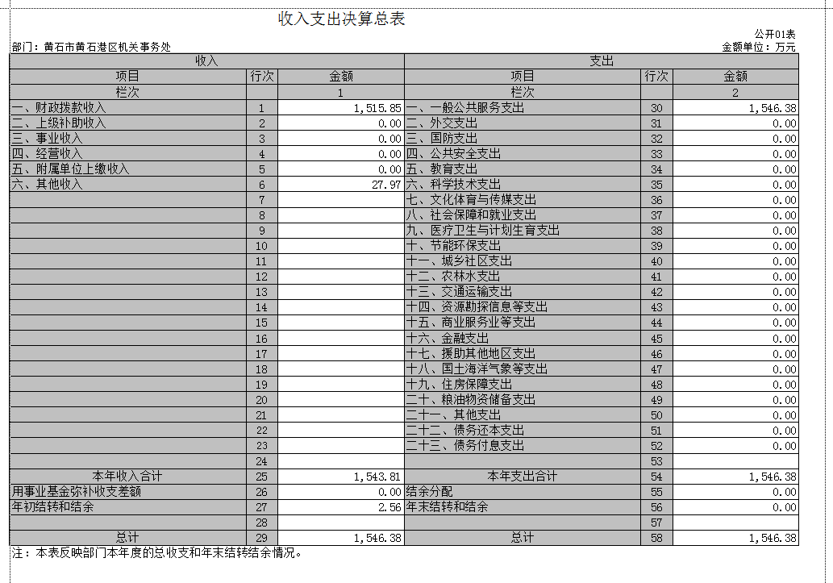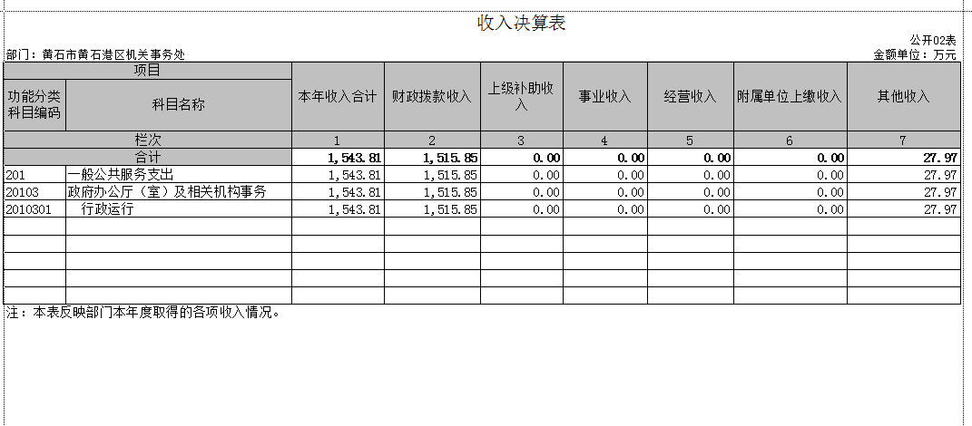

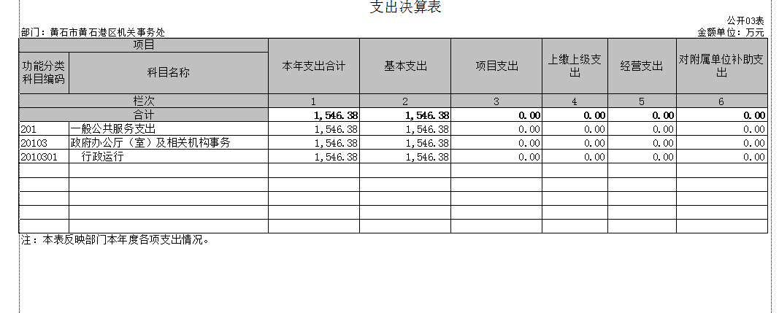
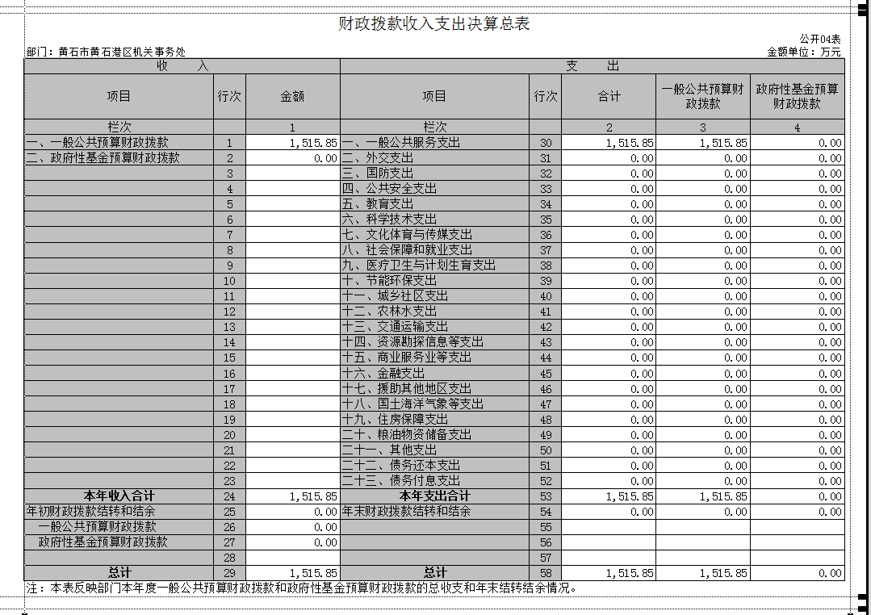
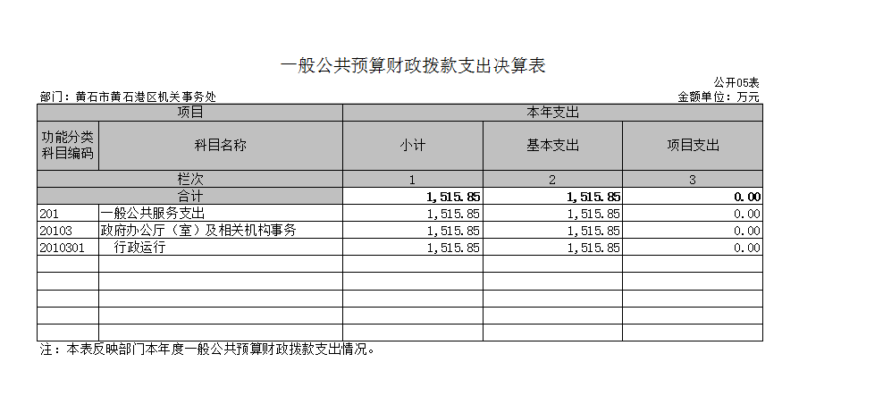

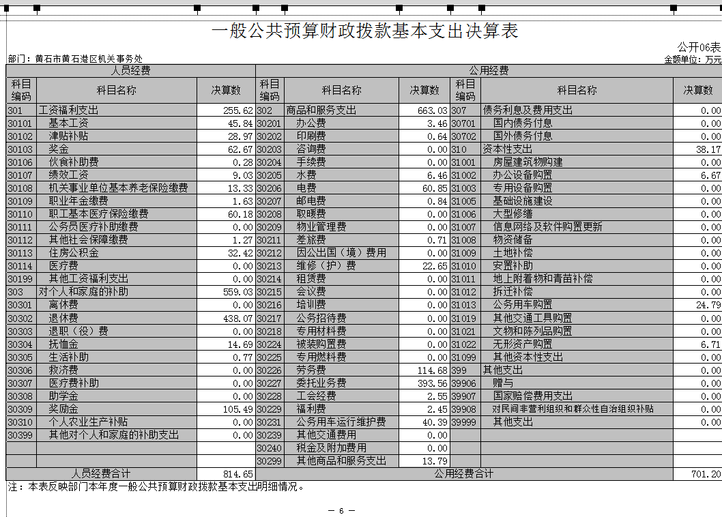
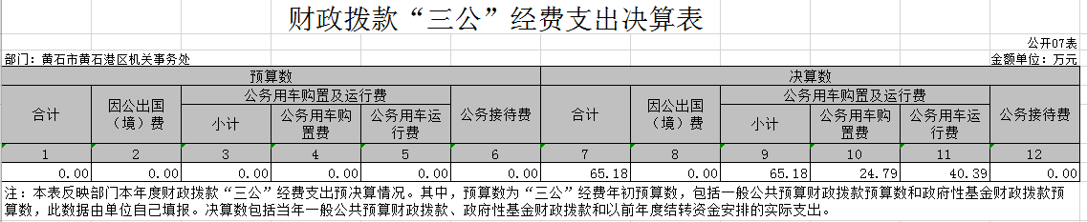

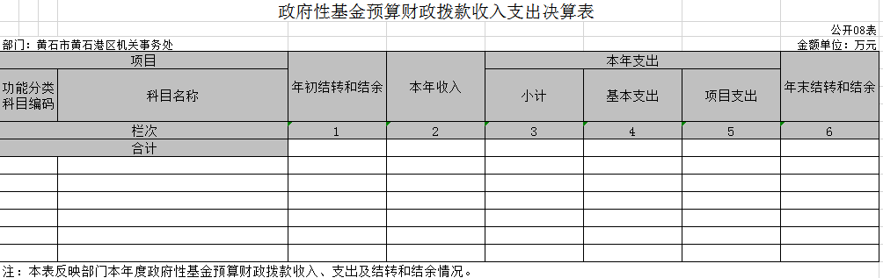
第三部分 2018年部门决算情况说明
（一）预算执行情况分析
2018年财政收入预算数5071496元，其中人员经费3191859元，公用经费1879637元, 2018年财政支出预算数5071496元，其中人员经费3191859元，公用经费1879637元元, 2017年财政收入预算数13932371.98元，其中人员经费12049078元，公用经费1883293.98元, 2017年财政支出预算数13932371.98元，其中人员经费12049078元，公用经费1883293.98元, 2018年收入预算数安排比上年减少8860875.98元，2018年支出预算数安排比上年减少8860875.98元。
1、收入支出与预算对比分析
2018年全年总收入15438145.23元,其中财职决算收入15158469.29元,其它收入279675.94元, 2018年全年决算总支出15463754.23元,其中财职决算支出15158469.29元,其它资金支出305284.94元,2018年财政预算数5071496元，财拔决算比预算多10086973.29元,幅度为199%,原因为业务增加。
2、收入支出结构分析
（1）2018年全年总收入15438145.23元,其中财职决算收入15158469.29元,其它收入279675.94元。
（2）2018年全年决算总支出15463754.23元,其中财职决算支出15158469.29元,其它资金支出305284.94元，支出按以下分类说明：
①支出功能分类：15463754.23元; 政府办公厅（室）及相关机构事务15463754.23元
②支出性质分类：15463754.23元，其中人员经费8146834.83元，公用经费7316919.4元
③支出经济分类：15463754.23元，其中工资福利支出 3808428.52元，商品服务支出6935235.4元，对个人和家庭的补助支出 4338406.31元，其它资本性支出 381684元。
（二）关于“三公”经费支出说明
“三公”经费支出情况: 2018年“三公”经费决算总支出651755.08元，其中：公务车运行购置费247900元，本年度购置了一台商务用车，本年度发生运行维护费403855.08元。2018年度年初预算数970000.00元，决算数比预算数减少318244.92元，减少幅度为33%，本年度；公务接待费0元，年初预算数0元，决算数比预算数增加0元，增长幅度为0%；因公出国（境）费0元，预算数0元，决算数比预算数增加0元，增长幅度为0%；
2017年“三公”经费决算总支出363613.64元，其中：公务车运行维护费363613.64元，年初预算数970000.00元，决算数比预算数减少606386.36元，减少幅度为62.51%；公务接待费0元，年初预算数25000元，决算数比预算数增加0元，增长幅度为0%；因公出国（境）费0元，预算数0元，决算数比预算数增加0元，增长幅度为0%。
（三）关于机关运行经费支出说明
2018年机关运行经费支出7012010.4元,同比上年增加626677.03元，同比上年增加9.8%，原因是业务量增加。
（四）关于政府采购支出说明
2018年政府采购总支出482035元，其中政府采购货物支出407963元，政府采购工程支出42100元，政府采购服务支出31972元。
（五）关于国有资产占用情况说明
截至2018年12月31日，本单位共有车辆24辆，其中领导干部用车0辆，一般公务用车24辆，一般执法执勤用车0辆，特种专业技术用车0辆，其它用车0辆。
2017年12月31日，本单位共有车辆30辆，其中领导干部用车0辆，一般公务用车30辆，一般执法执勤用车0辆，特种专业技术用车0辆，其它用车0辆。2018年与2017年对比减少6辆车。
（六）重点绩效评价结果等预算绩效情况说明
2018年， 根据预算绩效管理要求，我单位组织2018年度一般公共预算项目支出全面开展绩效自评，共涉及项目4个，资金27万元。 2018年项目资金投入27万元，已使用27万元，使用率100%。使用从评价结果看，项目立项程序完整、规范，预算执行及时、有效，绩效目标得到较好实现，绩效管理水平不断提高，绩效指标体系建设逐渐丰富和完善。

第四部分 名词解释
（一）财政拨款（补助）：指省级财政当年拨付的资金。
（二）事业收入：指事业单位开展专业业务活动及其辅助活动取得的收入。
（三）其他收入：指预算单位在“财政拨款补助收入”、“事业收入”、“经营收入”以外取得的收入。
（四）上年结转：指以前年度尚未完成、结转到本年仍按原规定用途继续使用的资金。
（五）基本支出：指为保障机构正常运转、完成日常工作任务而发生的人员支出和公用支出。
（六）项目支出：指为完成特定的行政工作任务或事业发展目标，在基本支出之外发生的各项支出。
（七）“三公”经费：指用财政拨款安排的因公出国（境）费、公务接待费和公务用车购置及运行费。其中，因公出国（境）费，指单位工作人员公务出国（境）的住宿费、旅费、伙食补助费、杂费、培训费等支出；公务接待费，指单位按规定开支的各类公务接待（含外宾接待）支出。公务用车购置及运行费，指单位公务用车购置及租用费、燃料费、维修费、过路过桥费、保险费、安全奖励费用等支出。
（八）行政运行（项）：指机关和实行公务员法管理事业单位用于保障机构正常运转的基本支出。

